SECRETARIA DE ESTADO DA JUSTIÇA, FAMÍLIA E TRABALHO – SEJUF
CONSELHO ESTADUAL DO TRABALHO, EMPREGO E RENDA – CETER/PR

Ofício nº 004/2020-CETER Curitiba, 25 de janeiro de 2021.

Senhor(a) Conselheiro(a),

Ao cumprimentá-lo(a) vimos encaminhar o ofício convocatório para a 276ª Reunião Ordinária do Conselho Estadual do Trabalho, Emprego e Renda – CETER que se realizará no dia 11 de fevereiro de 2021 (quinta-feira), com início às 14: horas.
Informamos que esta reunião será realizada por videoconferência com acesso pelo link
https://teams.microsoft.com/l/meetup-join/19%3ameeting_NDA5ZDk0YjAtYmM5Ny00NWM2LWI4MzctM2Y5OWY5NGZhOWVk%40thread.v2/0?context=%7b%22Tid%22%3a%2264f0195a-b61d-46c4-af77-423ea2026692%22%2c%22Oid%22%3a%222c026b42-00ab-4b92-a4f1-f4846262eefd%22%7d
A pauta será enviada posteriormente.
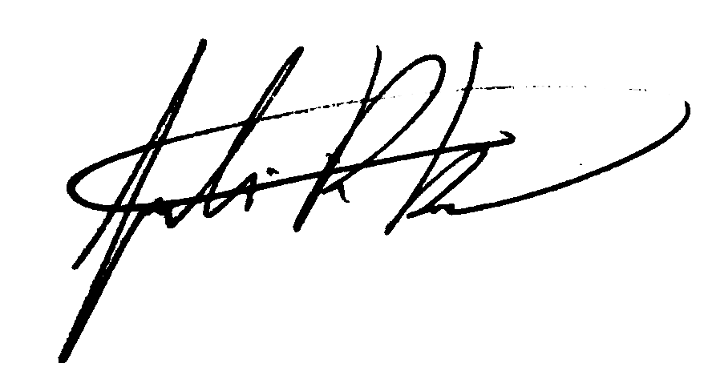
.................JULIANA RASCHKE DIAS BACARIN..............................Presidente do Conselho Estadual do Trabalho, Emprego e Renda

À todos(as) Conselheiros(as)

